应急资源信息发布平台
产品操作手册
关于本文档
版本 | V2.0
作者 | 应急服务平台
说明 | 应急资源信息发布平台应用使用教程说明文档
备注 | 该功能主要用于政府及企业用户实时发布物资需求、提供物资资源等重要信息，进行应急沟通。

目录
1. 登录 1
2. 认证 2
3. 发布信息 3
4. 查看/回复信息 5
5. 疫情应急资讯 6
6. 在线应急活动中心 7
7. 智能疫情助理 8

登录
使用手机微信扫描下方二维码进入【应急资源信息发布平台】。点击【发布信息】按钮，选择【物资需求】或【物资资源】，跳转至【登录/注册】页面。
新注册用户：点击【免费注册】按钮，通过手机验证码方式即可进行快速注册；
已注册用户：使用账号绑定手机号或手机验证码两种登录方式均可进行快速登录（点击【忘记密码】按钮，可将账号密码进行重置修改）。


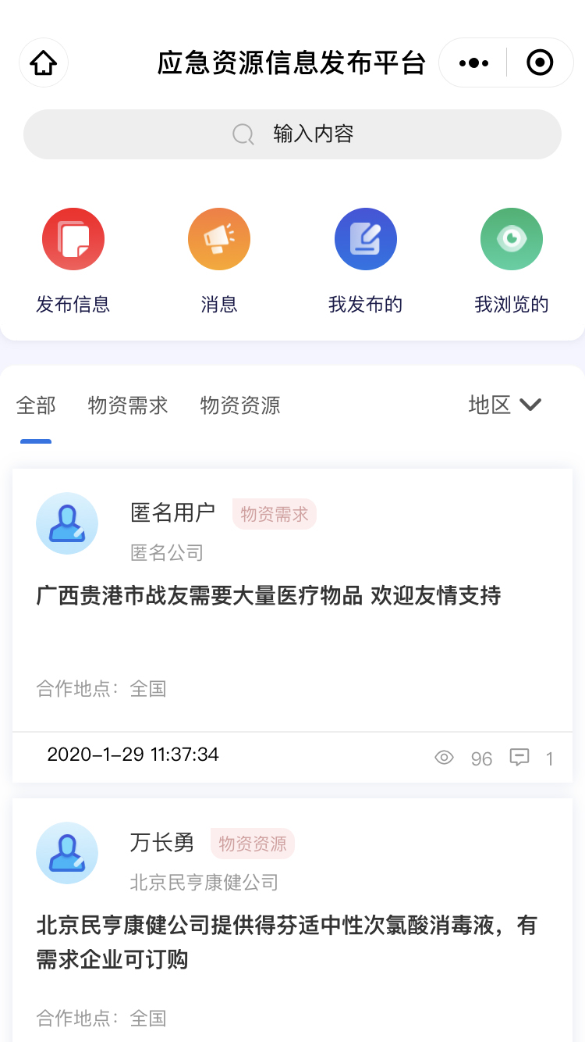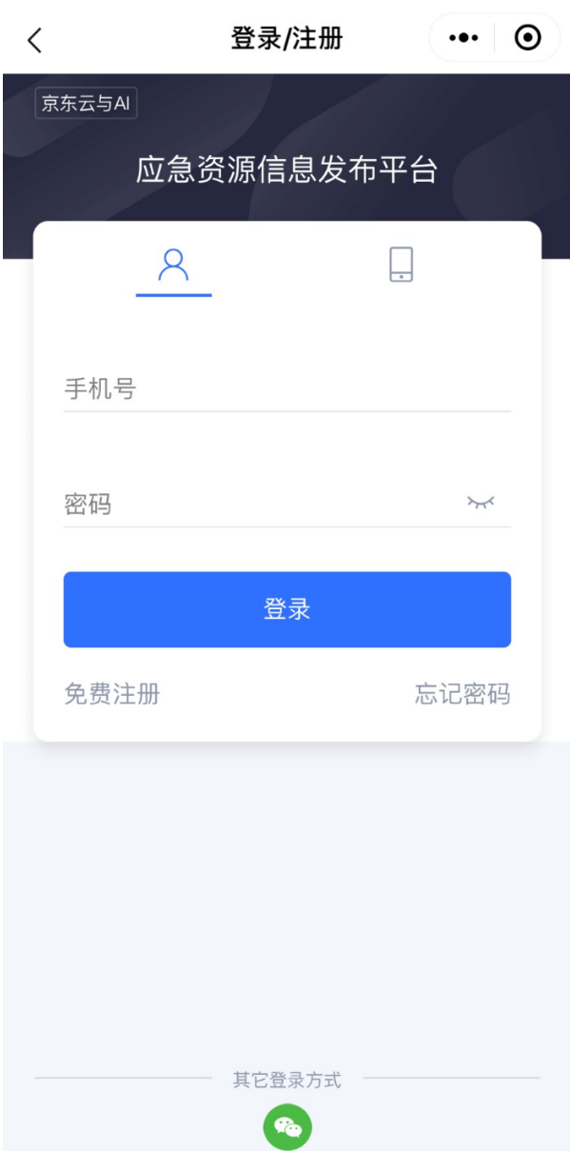

* 若在操作时返回到了【首页】位置，可进入【应用】页面，点击【应急资源信息发布】应用重新打开【应急资源信息发布平台】页面。
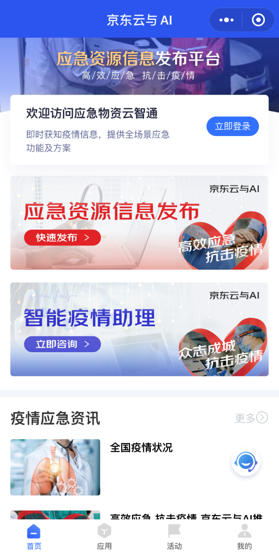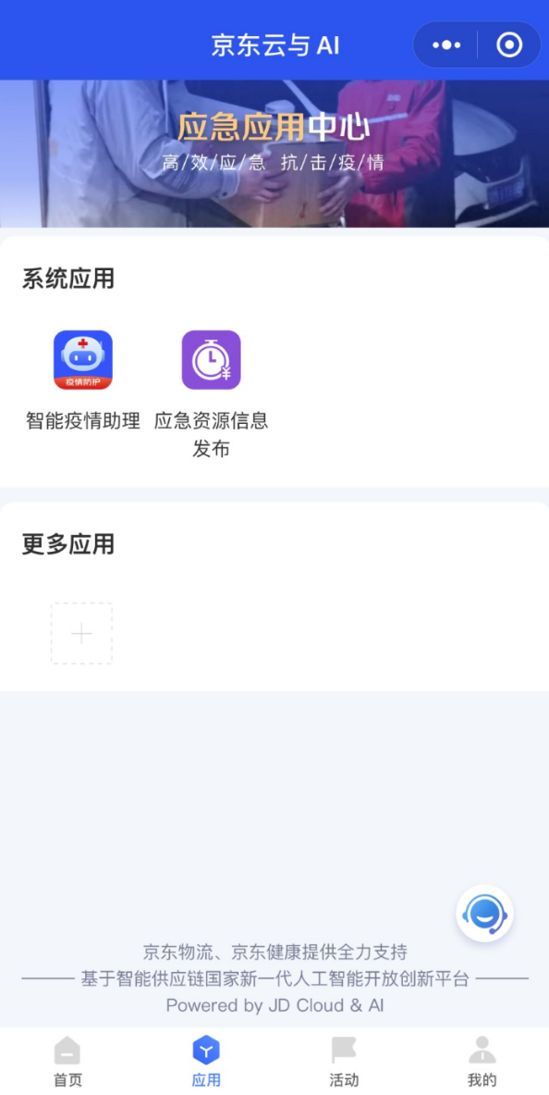

认证
在【选择合作类型】页面中，按提示点击【确认】按钮跳转至【认证中心】页面，依次填写相关信息，并等待认证审核结果。
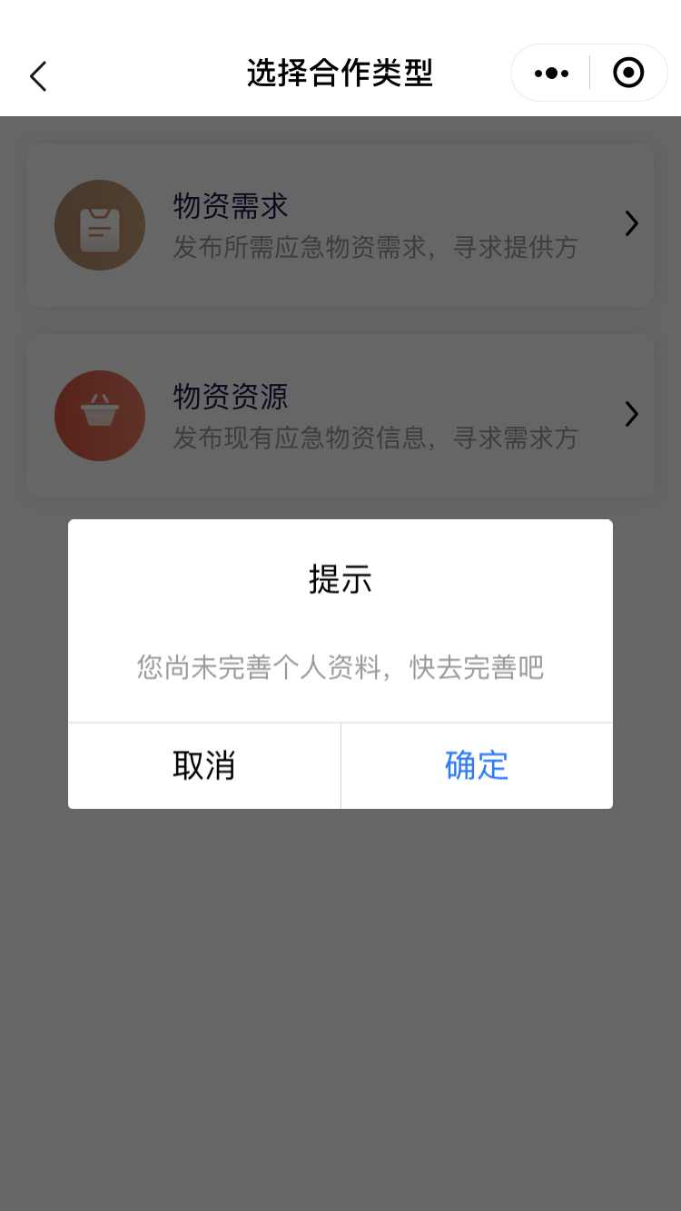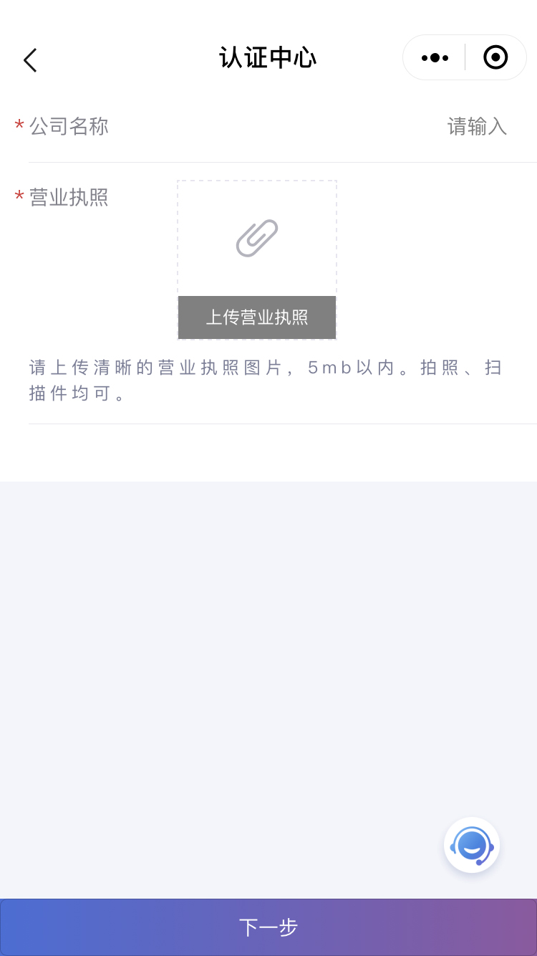

发布信息
点击【发布信息】按钮，即可开始选择填写【物资需求】或【物资资源】相关信息内容。
【物资需求】指：发布所需应急物资需求，寻求相关物资提供方；
【物资资源】指：发布现有应急物资信息，寻求相关物资需求方。
按照页面提示，依次填写对应的需求/资源标题、可提供/所需要的资源详情（例如：应急物资品种、应急物资数量等）以及相关联系方式；选择合作地区、可提供/所需要的资源类型；设置有效时间以及显示方式；如有需要也可添加资料图片。信息确认无误后，点击【发布】按钮即可完成发布。
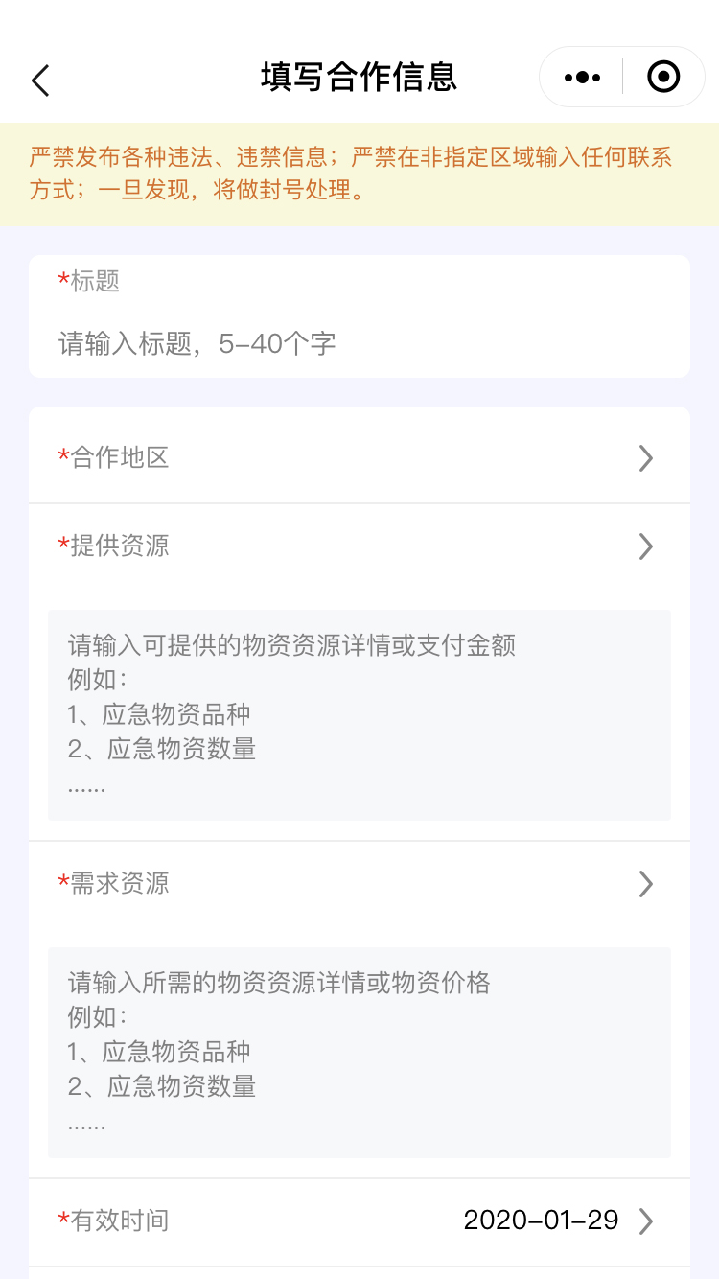
* 由本人发布的信息可在【我发布的】界面中找到，支持编辑修改、关闭等操作；在信息详细页面中也可实时查看评论及访客记录。
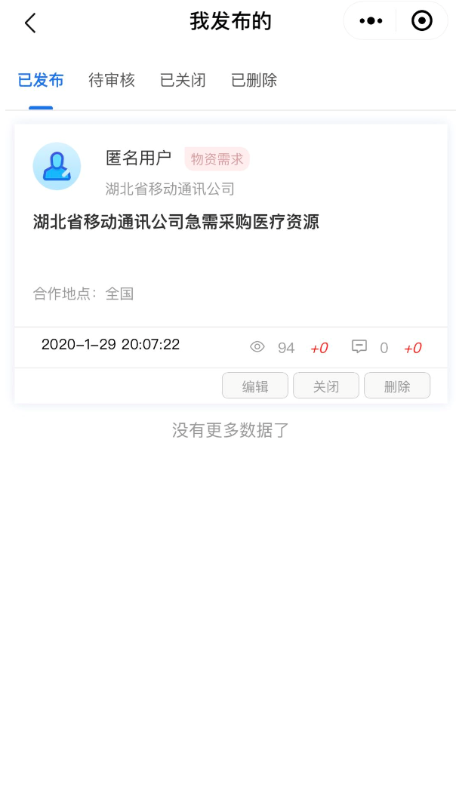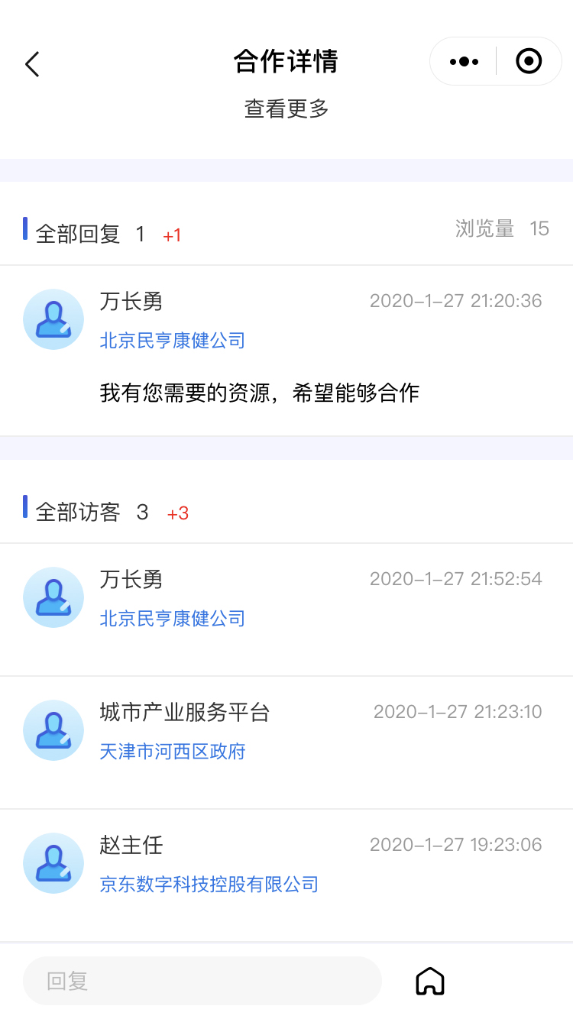

查看/回复信息
在【应急资源信息发布平台】应用页面中，会展示出所有已发布成功的信息。页面顶部支持关键词搜索，若找到符合要求的需求方，点击进入详情页，即可与信息发布者进行回复交流。
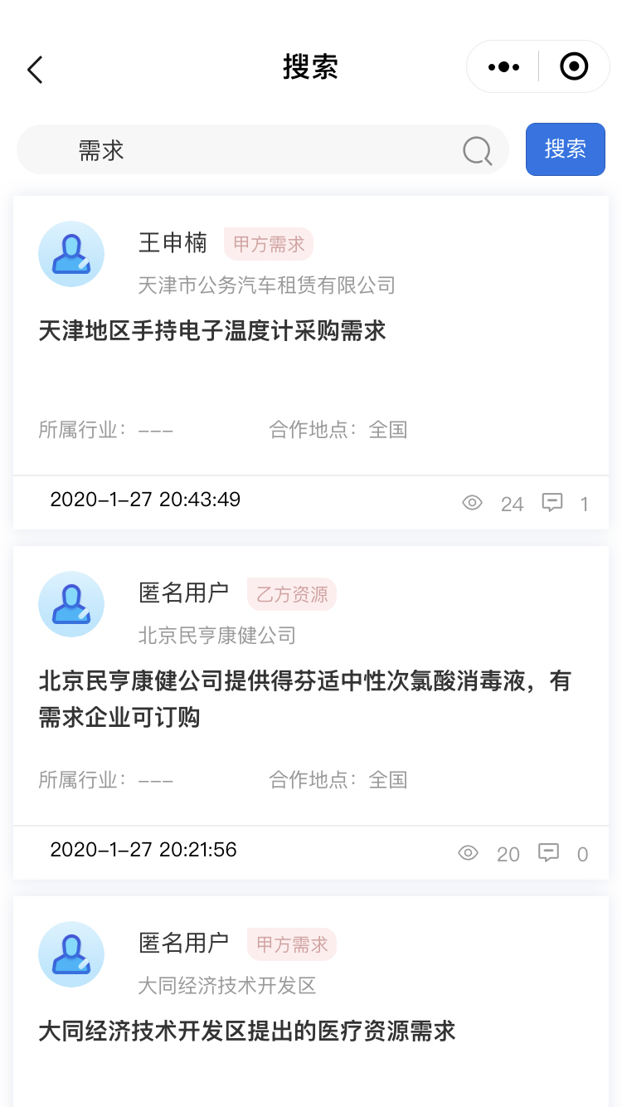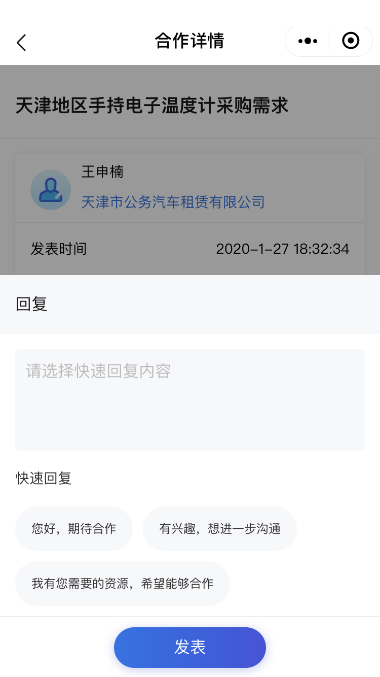
* 所有对话均可在【消息】界面中查看；所有浏览记录也可在【我浏览的】界面中查看。
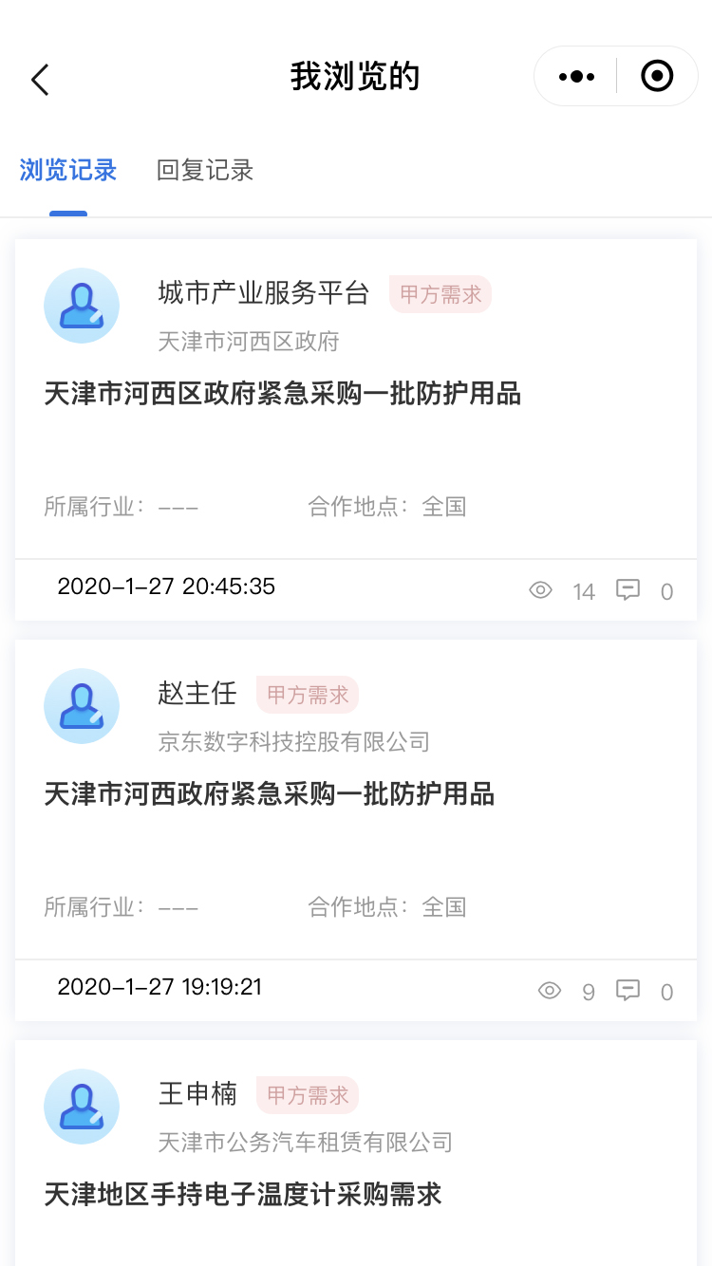

疫情应急资讯
在【首页】页面中，可查看最新疫情应急新闻资讯，点击【更多】按钮，即可跳转至全部资讯列表界面，关注全国实时疫情情况。
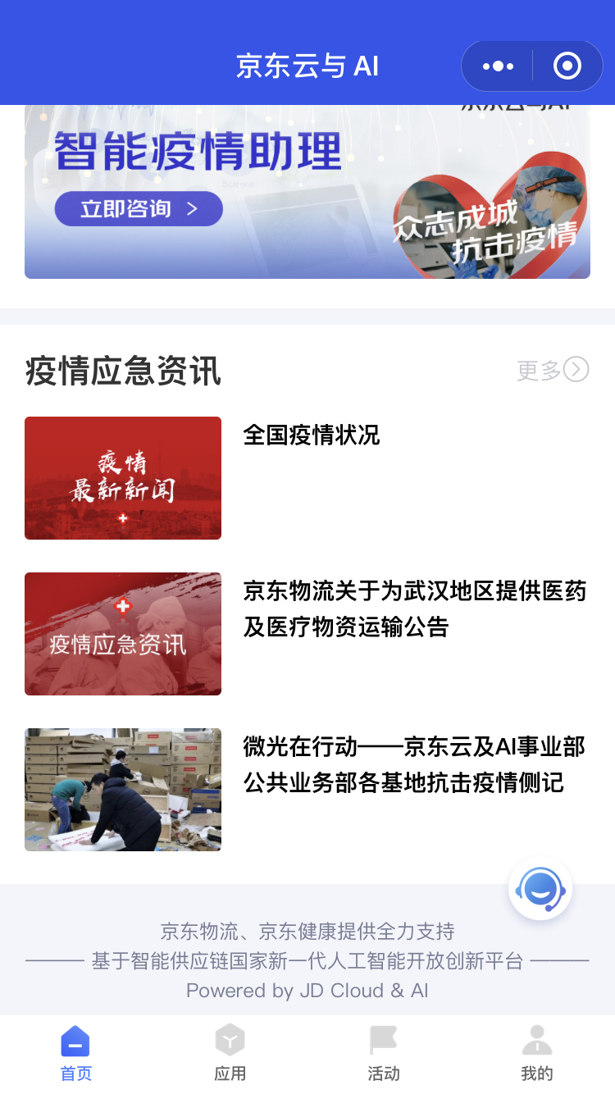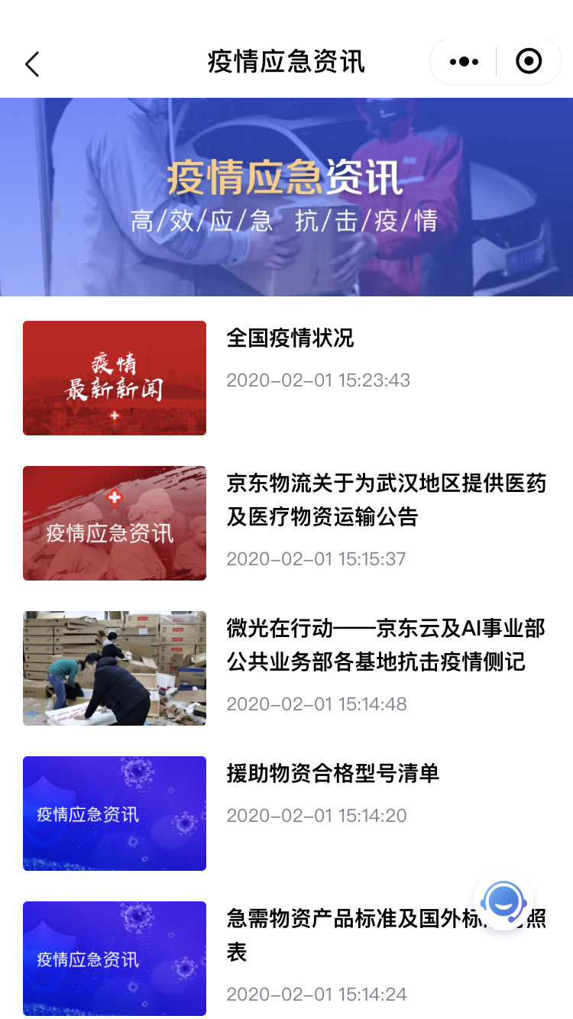

在线应急活动中心
在【活动】页面中，可浏览到平台发布的线下/线上类活动。进入【活动详情】页面，点击【我要报名】按钮，依次填写相关报名字段后，点击【报名】按钮，即可完成在线报名。
